Отчет по лабораторной работе №3

Модель боевых действий

Бурдина Ксения Павловна

2022 Feb 24th

Содержание

# 1 Цель работы

Целью данной работы является построение математической модели боевых действий - модели Ланчестера на примере задачи о боевых действиях войск и отрядов в процессе войны между двумя государствами.

# 2 Задание

В ходе работы необходимо:

1. Прописать уравнения для построения моделей боевых действий с учетом потерь, не связанных с боевыми действиями, и потерь, произошедших на поле боя, при условии, что численность армии страны $X$ в начале войны составляет $80000$ человек, а численность армии страны $Y$- $115000$ человек.
2. Построить график для модели боевых действий между регулярными войсками.
3. Построить график для модели боевых действий с участием регулярных войск и партизанских отрядов.

# 3 Теоретическое введение

Постановка задачи следующая:

Между страной $X$ и страной $Y$ идет война. Численность состава войск исчисляется от начала войны и являются временными функциями $x\left(t\right)$ и $y\left(t\right)$. В начальный момент времени страна $X$ имеет армию численностью $80000$ человек, а в распоряжении страны $Y$ армия численностью в $115000$ человек. Для упрощения модели считаем, что коэффициенты $a,b,c,h$ постоянны. Также считаем $P\left(t\right)$ и $Q\left(t\right)$ непрерывными функциями.

Решение исходной задачи сводится к решению системы из двух дифференциальных уравнений:

$$\left\{\begin{matrix}\frac{dx}{dt}=−0.3x\left(t\right)−0.56y\left(t\right)+sin\left(t+10\right) \\ \frac{dy}{dt}=−0.68x\left(t\right)−0.33y\left(t\right)+cos\left(t+10\right)\end{matrix}\right.$$

в первом случае и

$$\left\{\begin{matrix}\frac{dx}{dt}=−0.31x\left(t\right)−0.77y\left(t\right)+sin\left(2t+10\right) \\ \frac{dy}{dt}=−0.67x\left(t\right)y\left(t\right)−0.51y\left(t\right)+cos\left(t+10\right)\end{matrix}\right.$$

во втором, с начальными условиями:

$$\left\{\begin{matrix}x_{0}=80000 \\ y_{0}=115000\end{matrix}\right.$$

# 4 Выполнение лабораторной работы

1. Принимаем за $X_{0}=80000$, $y_{0}=115000$- численность войск на момент начала боевых действий.
2. Рассмотрим возможные варианты развития войны для случаев, когда боевые действия происходят между регулярными войсками, а также когда боевые действия происходят с участием регулярных войск и партизанских отрядов.
3. Заметим, что в первом случае, когда боевые действия идут только между регулярными войсками, численность каждой армии зависит от следующих факторов:
4. Скорость уменьшения численности войск из-за причин, не связанных с боевыми действиями. Здесь потери описывают члены $−a\left(t\right)x\left(t\right)$ и $−h\left(t\right)y\left(t\right)$, где $a\left(t\right),h\left(t\right)$- величины, характеризующие степень слияния различных факторов на потери.
5. Скорость потерь, обусловленных боевыми действиями противоборствующих сторон. Потери на поле боя в данном случае отражают члены $−b\left(t\right)y\left(t\right)$ и $−c\left(t\right)x\left(t\right)$, где коэффициенты $b\left(t\right)$ и $c\left(t\right)$ указывают на эффективность боевых действий со стороны $y$ и $x$ соответственно.
6. Скорость поступления подкрепления. Она задается некоторыми функциями $P\left(t\right),Q\left(t\right)$, которые учитывают возможность подхода подкрепления к войскам $X$ и $Y$ в течение одного дня.
7. Получаем, что в первом случае модель боевых действий описывается следующим образом:
$$\frac{dx}{dt}=−a\left(t\right)x\left(t\right)−b\left(t\right)y\left(t\right)+P\left(t\right)$$

$$\frac{dy}{dt}=−c\left(t\right)x\left(t\right)−h\left(t\right)y\left(t\right)+Q\left(t\right)$$

8. Во втором случае в борьбу добавляются партизанские отряды. Нерегулярные войска в отличие от постоянной армии менее уязвимы, так как действуют скрытно, в этом случае сопернику приходится действовать неизбирательно, по площадям, занимаемым партизанами. Поэтому считается, что теперь потери партизан, проводящих свои операции в разных местах на некоторой неизвестной территории, пропорционален не только численности армейских соединений, но и численности самих партизан. Учитывая, что все коэффициенты имеют то же значение, что и в первом случае, получаем следующую модель боевых действий:
$$\frac{dx}{dt}=−a\left(t\right)x\left(t\right)−b\left(t\right)y\left(t\right)+P\left(t\right)$$

$$\frac{dy}{dt}=−c\left(t\right)x\left(t\right)y\left(t\right)−h\left(t\right)y\left(t\right)+Q\left(t\right)$$

9. Решение исходной задачи сводится к решению системы из двух дифференциальных уравнений с начальными условиями. Мы будем решать задачу для двух случаев.
10. Напишем программу для расчёта траектории движения в OpenModelica. Зададим начальные значения для численности войск $x_{0}=80000$ и $y_{0}=115000$. Далее запишем коэффициенты для расчета скорости потери численности войск в первом случае: $a=0.3,b=0.56,c=0.68,h=0.33$. Установим, что переменные $x,y$ имеют начальные значения $x_{0},y_{0}$ соответственно. Запишем уравнения, описывающие нашу модель для случая, когда боевые действия происходят между регулярными войсками:

$$der\left(x\right)=−a*x−b*y+sin\left(time+10\right)$$

$$der\left(y\right)=−c*x−h*y+cos\left(time+10\right)$$

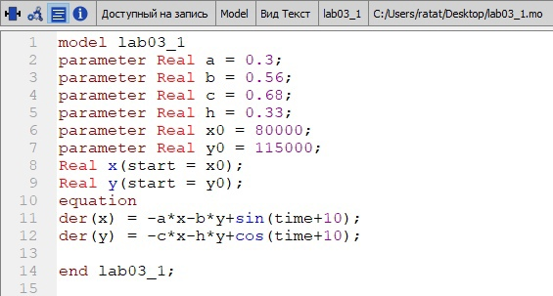

рис 1. Код программы в случае 1

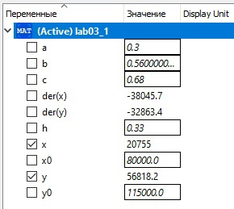

рис 2. Значения переменных в случае 1

В результате выполнения данной программы получаем следующий график модели боевых действий:

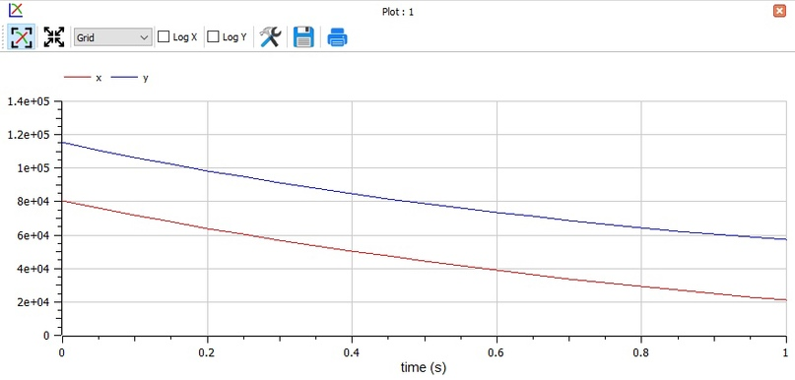

рис 3. Изменение численности армий X и Y в случае 1

1. Напишем программу для расчёта траектории движения лдя второго случая. Начальные значения для численности войск остаются прежними. Коэффициенты для расчета скорости потери численности войск в данном случае будут следующими: $a=0.31,b=0.77,c=0.67,h=0.51$. Установим, что переменные $x,y$ имеют начальные значения $x_{0},y_{0}$ соответственно. Запишем уравнения, описывающие нашу модель для случая, когда боевые действия происходят между регулярными войсками:

$$der\left(x\right)=−a*x−b*y+sin\left(2*time+10\right)$$

$$der\left(y\right)=−c*x*y−h*y+cos\left(time+10\right)$$

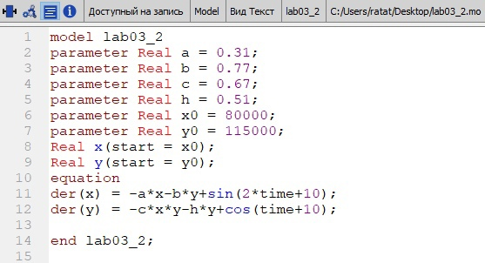

рис 4. Код программы в случае 2

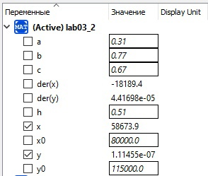

рис 5. Значения переменных в случае 2

В результате выполнения данной программы получаем следующий график модели боевых действий:

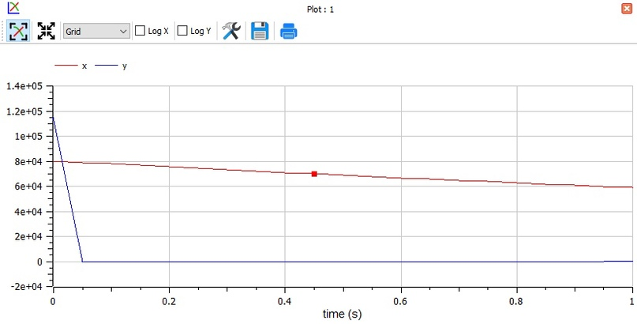

рис 6. Изменение численности армий X и Y в случае 2

# 5 Выводы

В процессе выполнения работы мы построили математическую модель боевых действий - модель Ланчестера на примере задачи о боевых действиях войск и отрядов в процессе войны между двумя государствами. Мы записали дифференциальные уравнения, описывающие скорость потери численности войск для случая, когда боевые действия идут между регулярными войсками, а также для случая, когда боевые действия проходят с участием регулярных войск и партизанских отрядов, и построили графики потерь численности каждой армии в процессе боевых действий для этих двух случаев.

# 6 Список литературы

1. Методические материалы курса “Математическое моделирование”.
2. Шумов В. В., Корепанов В. О. “Математические модели боевых и военных действий”. М: 2019, 26 с.